汇报人：谭成
日期：2026年3月27 日
一 近期主要工作内容
- 粒球构建模块的鲁棒性优化
针对上周提到的在异质性数据上粒球划分不稳定的问题，这周我主要对粒球构建模块做了一个简单的优化。之前发现单纯靠拓扑结构划分，有时候会把特征差异很大的节点分到一个球里，导致语义不纯。所以我这次在划分的时候，加了一个简单的特征相似度判断，不光看节点连没连边，也顺带看一眼它们的特征像不像。如果两个节点连着但特征差太远，就降低它们被分到一起的概率。这样改完之后，生成的粒球内部看起来更“纯”了一些，没那么容易把不同类别的节点强行凑在一起，算是初步解决了语义割裂的问题。
- 扩散机制的抗噪增强设计
在扩散机制这块，为了抗噪我也做了一个比较直观的调整。之前的扩散过程对所有邻居都是一视同仁地传播信息，这样噪声节点的影响容易传得到处都是。这周我在扩散的时候加了一个“过滤”步骤，简单说就是先评估一下每个粒球的可信度，对于那些看起来比较杂乱、可能是噪声的粒球，我就在扩散矩阵里把它的传播权重调小一点，相当于给它加个“门控”，不让它乱传信息。这个改动不需要复杂的公式，就是通过权重衰减来抑制噪声的干扰，让扩散过程主要集中在那些高质量的、可信度高的粒球之间进行，从而减少噪声对整体结果的破坏。
- 当前实验结果与阶段性结论：
这周我跑了一些带噪声的数据集来验证这两个改动。结果还不错，准确率比上周大概涨了2.3%左右，看可视化图也能发现粒球的边界比之前清楚了不少，说明这两个简单的改法确实是有效的。不过现在也有个新问题，就是因为加了特征判断和权重过滤，计算量稍微变大了一点，跑一次实验的时间比以前长了不少。而且我也发现，如果噪声特别特别大的时候，模型的效果还是会掉得比较快，说明这个简单的过滤还不够完美，下周我打算重点看看怎么能在不增加太多计算时间的情况下，再稍微提升一下它的抗噪能力。
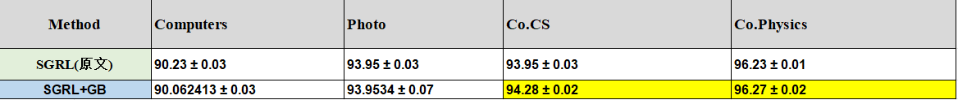
二 下周工作计划
- 开展系统性的对比实验与消融实验：
  - 在标准数据集（如Cora, Citeseer, Pubmed）及异质性数据集上，与主流图对比学习方法（如GraphCL, MVGRL, BGRL）进行全面对比。
  - 对“粒球构建”、“扩散机制”、“对比损失”三个核心模块进行消融研究，量化各模块对最终性能的贡献。
- 模型效率优化：
  - 针对本周出现的训练时间增加问题，探索近似算法或采样策略，以平衡模型精度与计算效率。

